BME280概要设计

1 引言

1.1 软件配置项基本信息
软件配置项：BME280。

1.2 编写目的
规定本软件的体系结构、接口、运行方式和数据设计，作为后续详细设计的依据。

2 引用文件

2.1 规范性引用文件
BME280_v8_需求规格说明书.docx

3 软件总体概述

3.1 系统组成
BME280 环境传感器驱动软件运行在主控制器 MCU 上，为上层应用软件提供传感器初始化、参数配置、工作模式设置、寄存器读写以及温度、气压、湿度补偿计算等 C API。上层应用主动调用驱动并接收返回值和状态码；驱动向下通过用户提供的读、写和延时回调访问 I²C/SPI 总线，最终与 BME280 物理传感器通信。
本软件为设备驱动程序而非完整的自主闭环控制系统。传感器中的温度、压力与湿度检测由 BME280 芯片内部硬件完成；何时触发测量、何时读取结果及如何处理测量结果，由调用驱动的上层应用决定。文中的“数据采集流程”描述上层与驱动、芯片之间的调用关系，不代表驱动内部持续运行定时主循环。

3.2 需求规定
BME-FREQ1：读取传感器芯片 ID、执行软件复位并加载出厂校准数据，为后续测量建立设备上下文。
BME-FREQ2：对 I²C/SPI 设备的寄存器执行读写，提供其他 API 可复用的总线封装。
BME-FREQ2-1：读取指定寄存器起始地址的指定字节数。
BME-FREQ2-2：将配置值或命令写入一个或多个传感器寄存器。
BME-FREQ3：向芯片写入软复位命令，等待 NVM 校准数据复制结束。
BME-FREQ4：配置温度、气压和湿度过采样参数、IIR 滤波系数和正常模式待机时间。
BME-FREQ4-1：按配置设置湿度、气压、温度的测量过采样倍数。
BME-FREQ4-2：设置芯片正常模式的 IIR 滤波参数和测量间隔待机参数。
BME-FREQ4-3：读取芯片当前过采样、滤波及待机配置，返回用户结构。
BME-FREQ5：设置和读取 BME280 的 Sleep、Forced、Normal 模式。
BME-FREQ5-1：使传感器处于不连续测量的待机状态。
BME-FREQ5-2：由应用触发芯片执行单次采样并返回 Sleep。
BME-FREQ5-3：设置芯片持续以测量—待机的循环模式运行。
BME-FREQ6：取得芯片寄存器中的原始测量数据并生成补偿后的温度、气压和湿度数值。
BME-FREQ6-1：一次读取芯片保存的三个测量项的连续数据区。
BME-FREQ6-2：把寄存器字节组合为未补偿温度、压力与湿度采样值。
BME-FREQ6-3：根据芯片出厂标定系数补偿未校准测量值。
BME-FREQ7：根据测量过采样配置估算单次测量所需的最大等待时间。
BME-FREQ8：针对空指针、通信失败、芯片识别不匹配、无效长度和复位未完成等条件返回诊断状态。
BME-FREQ8-1：识别空设备指针、空总线回调及无效缓冲区，并返回对应异常。
BME-FREQ8-2：在硬件访问失败和芯片不匹配时向上层报告异常。
BME-FREQ8-3：在复位后等待芯片 NVM 校准值复制完成；超出轮询次数则返回错误。

3.3 运行环境

3.3.1 硬件环境

3.3.1.1 CPU芯片
驱动采用 C 语言实现，不限定某一型号 MCU。运行平台应支持所需的基本整数数据类型、函数调用、存储空间、I²C 或 SPI 总线接口和微秒级延时。具体主频、ROM/RAM 地址、定时器中断号、存储器分区均不由本仓库规定；这些信息应由最终使用该驱动的设备项目补充。
宿主 MCU 执行应用软件和 C 驱动，并提供 I²C/SPI 控制器、时钟及相关系统资源。

3.4 设计约束
read/write 的返回类型由 BME280_INTF_RET_TYPE 定义，默认 int8_t；成功值由 BME280_INTF_RET_SUCCESS 定义，默认 0。delay_us 返回 void，驱动无法检测其延时是否准确。intf_ptr 原样传给三个回调，核心不检查其内容或是否为空。

4 设计

4.1 体系结构设计

4.1.1 软件结构

4.1.1.1 层次结构设计
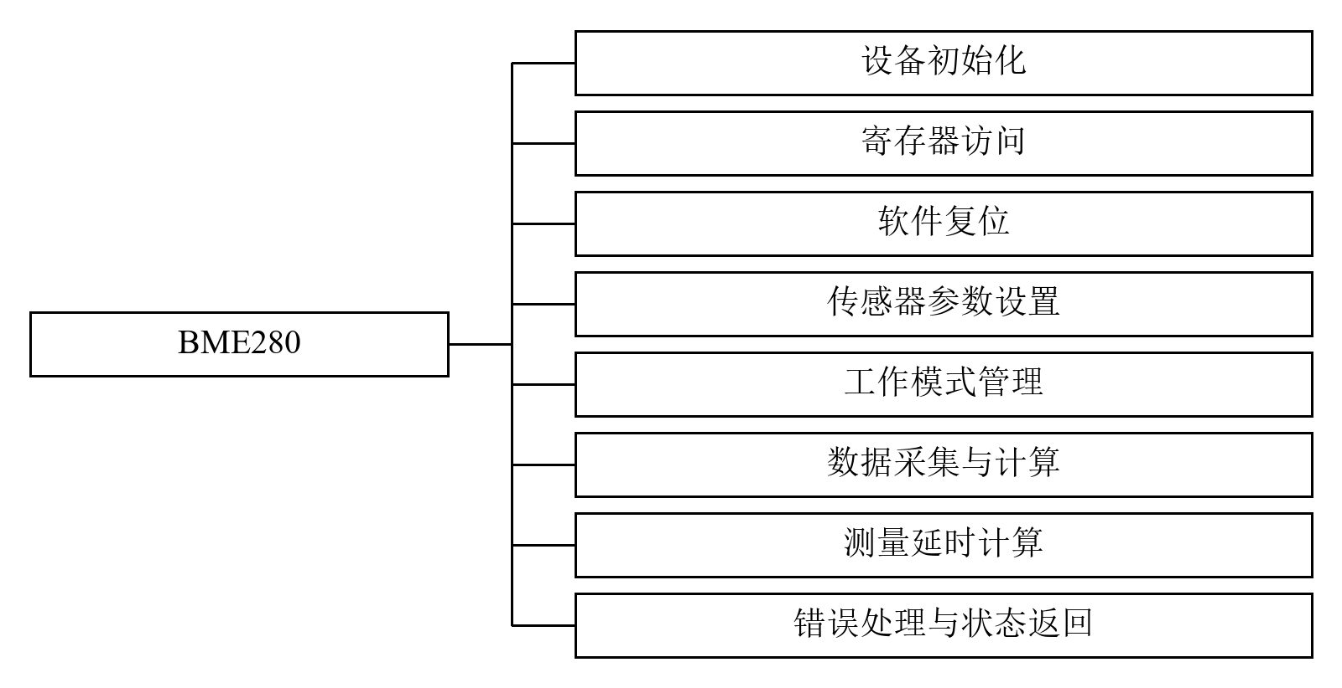
图 1 总体层次结构

4.1.1.1.1 寄存器访问层次结构

图 2 寄存器访问层次结构

4.1.1.1.2 传感器参数设置层次结构
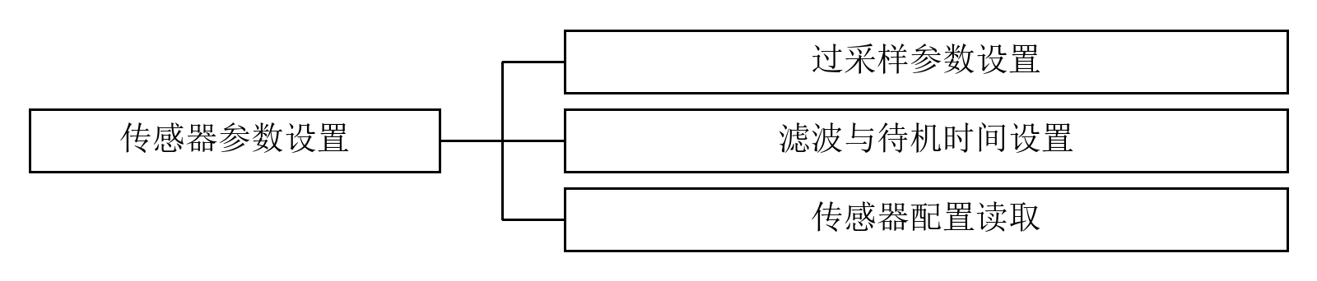
图 3 传感器参数设置层次结构

4.1.1.1.3 工作模式管理层次结构
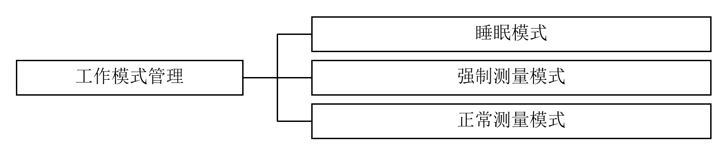
图 4 工作模式管理层次结构

4.1.1.1.4 数据采集与计算层次结构
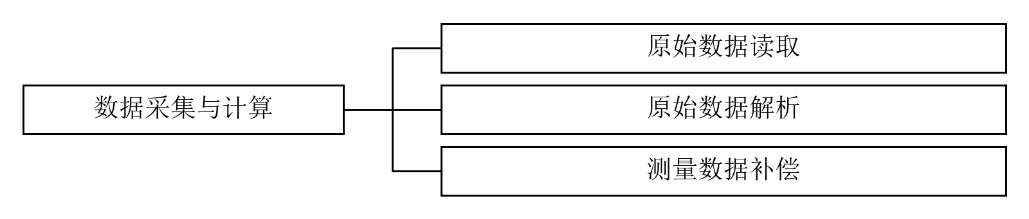
图 5 数据采集与计算层次结构

4.1.1.1.5 错误处理与状态返回层次结构
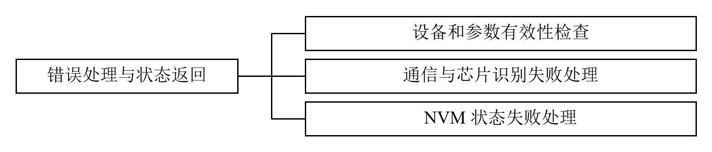
图 6 错误处理与状态返回层次结构
设备初始化：读取传感器芯片 ID、执行软件复位并加载出厂校准数据，为后续测量建立设备上下文。
寄存器访问：对 I²C/SPI 设备的寄存器执行读写，提供其他 API 可复用的总线封装。
软件复位：向芯片写入软复位命令，等待 NVM 校准数据复制结束。
传感器参数设置：配置温度、气压和湿度过采样参数、IIR 滤波系数和正常模式待机时间。
工作模式管理：设置和读取 BME280 的 Sleep、Forced、Normal 模式。
数据采集与计算：取得芯片寄存器中的原始测量数据并生成补偿后的温度、气压和湿度数值。
测量延时计算：根据测量过采样配置估算单次测量所需的最大等待时间。
错误处理与状态返回：针对空指针、通信失败、芯片识别不匹配、无效长度和复位未完成等条件返回诊断状态。

4.1.2 产品集成顺序
集成设备初始化。
先集成寄存器读取、寄存器写入，再集成寄存器访问。
集成软件复位。
先集成过采样参数设置、滤波与待机时间设置、传感器配置读取，再集成传感器参数设置。
先集成睡眠模式、强制测量模式、正常测量模式，再集成工作模式管理。
先集成原始数据读取、原始数据解析、测量数据补偿，再集成数据采集与计算。
集成测量延时计算。
先集成设备和参数有效性检查、通信与芯片识别失败处理、NVM 状态失败处理，再集成错误处理与状态返回。

4.2 接口设计

4.2.1 外部接口

4.2.1.1 外部硬件接口
驱动通过宿主提供的读、写回调访问 I²C 或 SPI 总线。

4.2.1.2 外部软件接口
宿主应用调用初始化、配置、模式设置和测量数据接口；设备上下文绑定 read、write、delay_us 以及平台上下文指针。各 API 返回相应状态，并通过输出参数交付配置或测量值。

4.2.1.3 数据有效性判断设计
压力和湿度补偿依赖同批原始温度。源码不强制启用温度过采样，也不完整校验校准系数、ADC 有效性或跳过通道的哨兵值。调用方须保证输入来源和有效工作范围；不可将任意数值经限幅后视为有效测量。

4.2.2 内部接口

4.2.2.1 软件相关的任务概述
职责边界：当 read/write 回调返回成功时，只能表明一次总线操作正常完成；当 bme280_get_sensor_data 返回成功时，只能表明读取、解码和补偿执行成功，不能直接判定测量时间、采样新鲜度和最终设备业务任务全部满足。

4.2.2.2 中断和任务间共享资源分析
bme280_dev 是可变上下文：每次总线访问更新 intf_rslt，补偿更新 calib_data.t_fine，配置和模式 API 执行多次读改写。核心代码没有锁或事务隔离；同一设备的调用及共享总线访问应由平台或应用串行化。不同设备对象可分别保存状态，但共享回调和总线资源仍由集成方协调。

4.3 时间系统设计
测量延时计算根据过采样配置输出 max_delay，单位为微秒。Forced 模式下的等待和状态检查由上层应用安排。

4.4 运行设计

4.4.1 顶层运行设计
BME280 SensorAPI 不包含独立的主程序无限循环，也不自带周期性采样中断。其典型执行过程由上层应用组织：配置总线回调 → 初始化并读取校准系数 → 设置过采样/滤波/待机参数 → 请求 Forced 或 Normal 模式 → 在适当时机读取寄存器并补偿 → 返回结果和状态码。特别地，bme280_get_sensor_data() 不自行等待新测量完成；强制模式下的等待、状态检查及采样新鲜度要求均需上层应用安排。

4.4.2 任务及中断运行设计

4.4.2.1 设备初始化运行设计
设备初始化的职责：读取传感器芯片 ID、执行软件复位并加载出厂校准数据，为后续测量建立设备上下文。
接口输入：bme280_dev 指针；其中包含 intf、read、write、delay_us 和 intf_ptr。接口输出：dev.chip_id、dev.calib_data、API 返回码。进入条件：平台回调和设备对象配置完成后，由应用在第一次采样前调用。

4.4.2.2 寄存器访问运行设计
寄存器访问的职责：对 I²C/SPI 设备的寄存器执行读写，提供其他 API 可复用的总线封装。
接口输入：寄存器地址、数据缓冲区、长度、设备结构和接口类型。接口输出：寄存器读取内容或寄存器写入结果；API 状态码。进入条件：初始化、配置读取、数据读取、模式设置和复位时按需调用。

4.4.2.3 寄存器读取运行设计
寄存器读取的职责：读取指定寄存器起始地址的指定字节数。
接口输入：reg_addr、reg_data、len、dev。接口输出：reg_data 缓冲区和结果码。进入条件：调用 bme280_get_regs 时。

4.4.2.4 寄存器写入运行设计
寄存器写入的职责：将配置值或命令写入一个或多个传感器寄存器。
接口输入：可写的 reg_addr 地址数组、只读的 reg_data 数据数组、len、dev；两个数组至少包含实际处理的条目数。接口输出：寄存器写入效果及结果码；SPI 路径还会改变调用方的 reg_addr 数组。进入条件：设置参数、设置模式或执行复位时。

4.4.2.5 软件复位运行设计
软件复位的职责：向芯片写入软复位命令，等待 NVM 校准数据复制结束。
接口输入：设备对象及其回调函数。接口输出：软件复位 API 的 int8_t 结果码；NVM 状态只是内部轮询过程量，不作为该函数的独立返回参数。进入条件：初始化时，或由上层显式调用 bme280_soft_reset 时。

4.4.2.6 传感器参数设置运行设计
传感器参数设置的职责：配置温度、气压和湿度过采样参数、IIR 滤波系数和正常模式待机时间。
接口输入：desired_settings 选择掩码、bme280_settings 配置结构、设备对象。接口输出：API 结果码及部分或全部寄存器写入效果。对合法配置，完整执行后的目标模式为 Sleep；该 API 完成后保持 Sleep，进入前的 Forced 或 Normal 模式由调用方另行恢复。进入条件：上层应用调用 bme280_set_sensor_settings 时。
传感器参数设置：输出API 结果码及部分或全部寄存器写入效果。对合法配置，完整执行后的目标模式为 Sleep；该 API 不负责恢复进入前的 Forced 或 Normal 模式。

4.4.2.7 过采样参数设置运行设计
过采样参数设置的职责：按配置设置湿度、气压、温度的测量过采样倍数。
接口输入：osr_h、osr_p、osr_t 及 desired_settings。接口输出：ctrl_hum、ctrl_meas 寄存器配置及结果码。进入条件：上层配置请求中包含相关过采样掩码时。

4.4.2.8 滤波与待机时间设置运行设计
滤波与待机时间设置的职责：设置芯片正常模式的 IIR 滤波参数和测量间隔待机参数。
接口输入：filter、standby_time、选择掩码。接口输出：config(0xF5) 寄存器字段及状态码。进入条件：desired_settings 包含 FILTER 或 STANDBY 标记时。

4.4.2.9 传感器配置读取运行设计
传感器配置读取的职责：读取芯片当前过采样、滤波及待机配置，返回用户结构。
接口输入：配置接收指针、设备对象。接口输出：bme280_settings 结构及结果码。进入条件：上层应用调用 bme280_get_sensor_settings 时。

4.4.2.10 工作模式管理运行设计
工作模式管理的职责：设置和读取 BME280 的 Sleep、Forced、Normal 模式。
接口输入：sensor_mode、设备对象。接口输出：bme280_set_sensor_mode 仅返回 int8_t API 状态码；bme280_get_sensor_mode 通过 sensor_mode 指针回填当前模式并返回状态码。两者不可合并为同一种输出。进入条件：上层调用 bme280_set_sensor_mode / bme280_get_sensor_mode 时。

4.4.2.11 睡眠模式运行设计
睡眠模式的职责：使传感器处于不连续测量的待机状态。
接口输入：目标模式 Sleep、设备对象。接口输出：芯片模式更新结果。进入条件：上电后芯片默认进入；上层设置 Sleep 或其他模式转换过程可能触发。Sleep 模式由 mode[1:0]=00 表示；从非 Sleep 状态切换时，put_device_to_sleep 保存当前配置、执行软复位并恢复相关设置。Sleep 状态下仍可访问寄存器；驱动不承担主机电源管理或 MCU 休眠策略。

4.4.2.12 强制测量模式运行设计
强制测量模式的职责：由应用触发芯片执行单次采样并返回 Sleep。
接口输入：Forced 模式常量，配置结构，设备对象。接口输出：模式设置函数返回状态码；本次采样形成的寄存器数据属于芯片随后产生的硬件结果，必须由上层另行调用数据读取 API 获取，并非模式设置函数的直接输出。进入条件：上层要求一次低频或同步测量时。

4.4.2.13 正常测量模式运行设计
正常测量模式的职责：设置芯片持续以测量—待机的循环模式运行。
接口输入：Normal 模式编码 0x03，待机时间和过采样参数。接口输出：配置及模式设置 API 的返回状态码；Normal 模式下的数据寄存器值由芯片后续更新，不直接从模式设置 API 输出。进入条件：上层要求连续环境监测时。

4.4.2.14 数据采集与计算运行设计
数据采集与计算的职责：取得芯片寄存器中的原始测量数据并生成补偿后的温度、气压和湿度数值。
接口输入：sensor_comp 测量项掩码、comp_data 输出结构、设备对象。接口输出：bme280_data 温度、气压、湿度及 API 结果码。进入条件：上层应用调用 bme280_get_sensor_data 时。
数据采集与计算：输出temperature、pressure、humidity 以及 int8_t 状态码。字段类型和单位见表 3.2-3；calib_data.t_fine 为有符号 32 位中间状态。

4.4.2.15 原始数据读取运行设计
原始数据读取的职责：一次读取芯片保存的三个测量项的连续数据区。
接口输入：0xF7 起始数据区及设备对象。接口输出：连续 8 字节数据与接口状态码。进入条件：上层应用认为芯片已有可读取的测量数据时；驱动内部不会再次等待本轮采样完成。

4.4.2.16 原始数据解析运行设计
原始数据解析的职责：把寄存器字节组合为未补偿温度、压力与湿度采样值。
接口输入：8 字节传感器数据缓冲区。接口输出：bme280_uncomp_data 结构。进入条件：本次寄存器读取成功后。

4.4.2.17 测量数据补偿运行设计
测量数据补偿的职责：根据芯片出厂标定系数补偿未校准测量值。
接口输入：sensor_comp、uncomp_data；输入/输出：calib_data（补偿过程中更新 t_fine）；输出缓冲区：comp_data。三个结构指针均须非空。接口输出：temperature、pressure、humidity 以及 int8_t 状态码。calib_data.t_fine 为有符号 32 位中间状态。进入条件：读取并解析原始数据后，或上层显式调用 bme280_compensate_data 时。

4.4.2.18 测量延时计算运行设计
测量延时计算的职责：根据测量过采样配置估算单次测量所需的最大等待时间。
接口输入：bme280_settings、max_delay 输出指针。接口输出：max_delay 为本次测量最大延时估计值（单位：微秒，μs），并返回 API 状态码。进入条件：应用需要调度 Forced 模式采样或估算测量延时时。

4.4.2.19 错误处理与状态返回运行设计
错误处理与状态返回的职责：针对空指针、通信失败、芯片识别不匹配、无效长度和复位未完成等条件返回诊断状态。
接口输入：回调返回值、设备指针、缓冲区指针、芯片状态。接口输出：API 错误码／告警码，由应用决定进一步动作。进入条件：各 API 接口执行期间。

4.4.2.20 设备和参数有效性检查运行设计
设备和参数有效性检查的职责：识别空设备指针、空总线回调及无效缓冲区，并返回对应异常。
接口输入：设备上下文、函数指针和数据缓冲区。接口输出：BME280_E_NULL_PTR 等错误码。进入条件：进行寄存器读写和相应数据输出处理前。

4.4.2.21 通信与芯片识别失败处理运行设计
通信与芯片识别失败处理的职责：在硬件访问失败和芯片不匹配时向上层报告异常。
接口输入：总线回调返回值；芯片 ID。接口输出：BME280_E_COMM_FAIL / BME280_E_DEV_NOT_FOUND。进入条件：访问硬件寄存器或初始化时。

4.4.2.22 NVM 状态失败处理运行设计
NVM 状态失败处理的职责：在复位后等待芯片 NVM 校准值复制完成；超出轮询次数则返回错误。
接口输入：status.im_update 位、delay_us 回调、读取寄存器结果。接口输出：BME280_E_NVM_COPY_FAILED 或其他访问错误。进入条件：软复位指令写入成功后。

4.4.3 运行模块组合
设备初始化。
寄存器访问组合寄存器读取、寄存器写入。
软件复位。
传感器参数设置组合过采样参数设置、滤波与待机时间设置、传感器配置读取。
工作模式管理组合睡眠模式、强制测量模式、正常测量模式。
数据采集与计算组合原始数据读取、原始数据解析、测量数据补偿。
测量延时计算。
错误处理与状态返回组合设备和参数有效性检查、通信与芯片识别失败处理、NVM 状态失败处理。

4.5 数据设计

4.5.1 数据结构设计

4.5.1.1 标志数据
I²C 路径直接以寄存器地址调用平台 read；SPI 路径在寄存器地址上设置读标志位。
退出后仍以缓冲区保留的 im_update 位决定是否返回 -6。上一轮标志为 1 且下一轮失败未改写缓冲区时，-6 会覆盖通信错误；因此 -6 不唯一等价于本次有效读取确认 NVM 未完成。
NVM 状态最多检查 6 轮；保留标志为 1 时返回 -6。状态读取失败后的旧值可能影响错误分类。

4.6 可靠性安全性设计

4.6.1 系统可靠性安全性分析
get_regs/set_regs 将单次失败映射为 -2；组合 API 不保证保留首个错误，配置可能返回 0、复位可能返回 -6。此为当前实现的错误传播限制。

5 附录A 软件概要设计与需求的跟踪矩阵

5.1 A.1 逆向跟踪矩阵
需求标识 | 概要设计章节
BME-FREQ1 | 4.4.2.1
BME-FREQ2 | 4.4.2.2
BME-FREQ2-1 | 4.4.2.3
BME-FREQ2-2 | 4.4.2.4
BME-FREQ3 | 4.4.2.5
BME-FREQ4 | 4.4.2.6
BME-FREQ4-1 | 4.4.2.7
BME-FREQ4-2 | 4.4.2.8
BME-FREQ4-3 | 4.4.2.9
BME-FREQ5 | 4.4.2.10
BME-FREQ5-1 | 4.4.2.11
BME-FREQ5-2 | 4.4.2.12
BME-FREQ5-3 | 4.4.2.13
BME-FREQ6 | 4.4.2.14
BME-FREQ6-1 | 4.4.2.15
BME-FREQ6-2 | 4.4.2.16
BME-FREQ6-3 | 4.4.2.17
BME-FREQ7 | 4.4.2.18
BME-FREQ8 | 4.4.2.19
BME-FREQ8-1 | 4.4.2.20
BME-FREQ8-2 | 4.4.2.21
BME-FREQ8-3 | 4.4.2.22

5.2 A.2 正向跟踪矩阵
概要设计章节 | 需求标识
4.4.2.1 | BME-FREQ1
4.4.2.2 | BME-FREQ2
4.4.2.3 | BME-FREQ2-1
4.4.2.4 | BME-FREQ2-2
4.4.2.5 | BME-FREQ3
4.4.2.6 | BME-FREQ4
4.4.2.7 | BME-FREQ4-1
4.4.2.8 | BME-FREQ4-2
4.4.2.9 | BME-FREQ4-3
4.4.2.10 | BME-FREQ5
4.4.2.11 | BME-FREQ5-1
4.4.2.12 | BME-FREQ5-2
4.4.2.13 | BME-FREQ5-3
4.4.2.14 | BME-FREQ6
4.4.2.15 | BME-FREQ6-1
4.4.2.16 | BME-FREQ6-2
4.4.2.17 | BME-FREQ6-3
4.4.2.18 | BME-FREQ7
4.4.2.19 | BME-FREQ8
4.4.2.20 | BME-FREQ8-1
4.4.2.21 | BME-FREQ8-2
4.4.2.22 | BME-FREQ8-3

6 附录B 模块汇总表
模块 | 需求标识
设备初始化 | BME-FREQ1
寄存器访问 | BME-FREQ2
寄存器读取 | BME-FREQ2-1
寄存器写入 | BME-FREQ2-2
软件复位 | BME-FREQ3
传感器参数设置 | BME-FREQ4
过采样参数设置 | BME-FREQ4-1
滤波与待机时间设置 | BME-FREQ4-2
传感器配置读取 | BME-FREQ4-3
工作模式管理 | BME-FREQ5
睡眠模式 | BME-FREQ5-1
强制测量模式 | BME-FREQ5-2
正常测量模式 | BME-FREQ5-3
数据采集与计算 | BME-FREQ6
原始数据读取 | BME-FREQ6-1
原始数据解析 | BME-FREQ6-2
测量数据补偿 | BME-FREQ6-3
测量延时计算 | BME-FREQ7
错误处理与状态返回 | BME-FREQ8
设备和参数有效性检查 | BME-FREQ8-1
通信与芯片识别失败处理 | BME-FREQ8-2
NVM 状态失败处理 | BME-FREQ8-3

7 附录C 更改记录
第一版。
2026-10-22：修订单元名称、章节编排、层次图及表格格式。

